财字〔2020〕7号

关于2020-2021学年在校生缴费的通知

各系部：
为做好2020-2021学年在校生收费工作，现将学院2020-2021学年在校生缴费事项通知如下：
一、收费标准
序号 | 年级 | 专业名称 | 学费 | 住宿费 | 教材费 | 合计
1 | 2018级 | 计算机网络技术 | 3900 | 0 | 0 | 3900
2 | 2018级 | 移动互联应用技术 | 3900 | 0 | 0 | 3900
3 | 2018级 | 室内艺术设计 | 3900 | 0 | 0 | 3900
4 | 2018级 | 广告设计与制作 | 3900 | 0 | 0 | 3900
5 | 2018级 | 工程造价 | 3900 | 0 | 0 | 3900
6 | 2018级 | 空中乘务 | 3900 | 0 | 0 | 3900
7 | 2018级 | 高速铁路客运乘务 | 3900 | 0 | 0 | 3900
8 | 2018级 | 电子商务 | 3500 | 0 | 0 | 3500
9 | 2018级 | 市场营销 | 3500 | 0 | 0 | 3500
10 | 2018级 | 会计 | 3500 | 0 | 0 | 3500
11 | 2018级 | 会计（合作办学） | 3500 | 200 | 0 | 3700
12 | 2018级 | 旅游管理 | 3500 | 0 | 0 | 3500
13 | 2018级 | 酒店管理 | 3500 | 400 | 0 | 3900
14 | 2018级 | 商务英语 | 3500 | 0 | 0 | 3500
15 | 2018级 | 健身指导与管理 | 3500 | 0 | 0 | 3500
16 | 2018级 | 国际商务（跨境电子商务方向） | 3500 | 0 | 0 | 3500
17 | 2018级 | 国际商务 | 3500 | 0 | 0 | 3500
18 | 2019级 | 电子商务 | 3500 | 800 | 600 | 4900
19 | 2019级 | 国际经济与贸易 | 3500 | 800 | 600 | 4900
20 | 2019级 | 国际商务 | 3500 | 800 | 600 | 4900
21 | 2019级 | 会计 | 3500 | 800 | 600 | 4900
22 | 2019级 | 家政服务与管理 | 3500 | 800 | 600 | 4900
23 | 2019级 | 健身指导与管理 | 3500 | 800 | 600 | 4900
24 | 2019级 | 酒店管理 | 3500 | 400 | 600 | 4500
25 | 2019级 | 旅游管理 | 3500 | 800 | 600 | 4900
26 | 2019级 | 商务英语 | 3500 | 800 | 600 | 4900
27 | 2019级 | 市场营销 | 3500 | 800 | 600 | 4900
28 | 2019级 | 幼儿发展与健康管理 | 3500 | 800 | 600 | 4900
29 | 2019级 | 高速铁路客运乘务 | 3900 | 800 | 600 | 5300
30 | 2019级 | 工程造价 | 3900 | 800 | 600 | 5300
31 | 2019级 | 广告设计与制作 | 3900 | 800 | 600 | 5300
32 | 2019级 | 计算机网络技术 | 3900 | 800 | 600 | 5300
33 | 2019级 | 空中乘务 | 3900 | 800 | 600 | 5300
34 | 2019级 | 室内艺术设计 | 3900 | 800 | 600 | 5300
35 | 2019级 | 移动互联应用技术 | 3900 | 800 | 600 | 5300
36 | 2019级 | 移动应用开发 | 3900 | 800 | 600 | 5300

二、缴费方式
缴费方式有三种，分别为银校通（微信缴费）、任何一家银行手机APP客户端、银行电汇缴费。
三、缴费程序
１、银校通缴费：学生按学院公布的收费标准金额，务必于2020年9月1日前，将足额的学费通过银校通（微信公众号）缴纳，缴费指南见附件。
2、任何一家银行手机 APP客户端：学生在2020年9月1日前，将学费转入学院账户（转账时需备注姓名，学号）
3、银行电汇缴费：学生在2020年9月1日前，在家庭所在地选择任何一家银行通过电汇的方式，将学费转入学院账户（转账时需在转账单上备注姓名，学号）。
学院账户如下：
收款单位：安徽中澳科技职业学院
开户行：交通银行合肥花园街支行
开户银行账号：341301000018000197226
家庭经济困难的学生可以申请生源地信用助学贷款，已办理助学贷款的学生，需在开学时将“录入回执单”交于学生处资助管理中心刘老师，保证贷款的正常发放。
所有缴费成功学生的发票，于开学后统一打印发放。
缴费中如有问题，可与财务张老师联系，电话：65148062
附：手机银校通(微信)缴费操作指南

财务处
2020年6月11日
附：手机银校通(微信)缴费操作指南

（1）手机端操作：银校通缴费平台
①打开手机微信，在搜索栏搜索交通银行微银行（公众号）后，点击关注，如下图所示：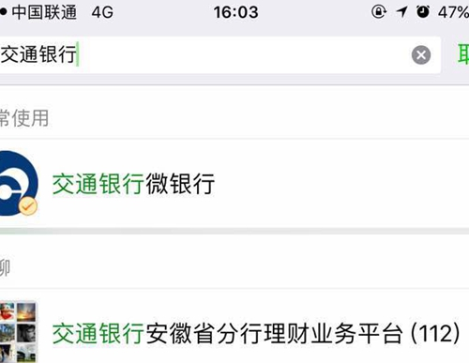
②点击进入公众号后，在交通银行微银行公众号里，点击左下角的慧金融→缴费→银校通，如下图所示：
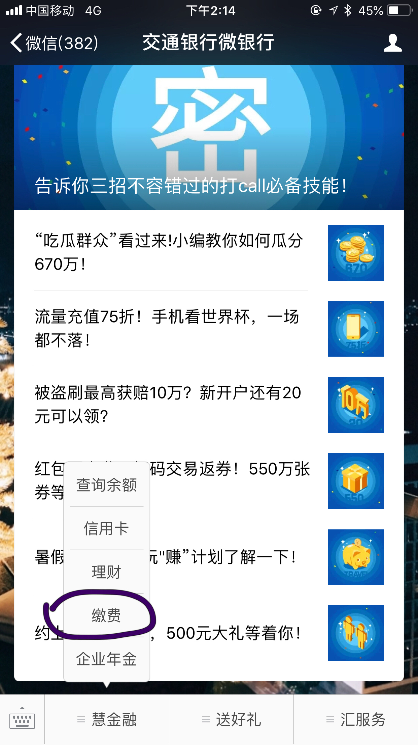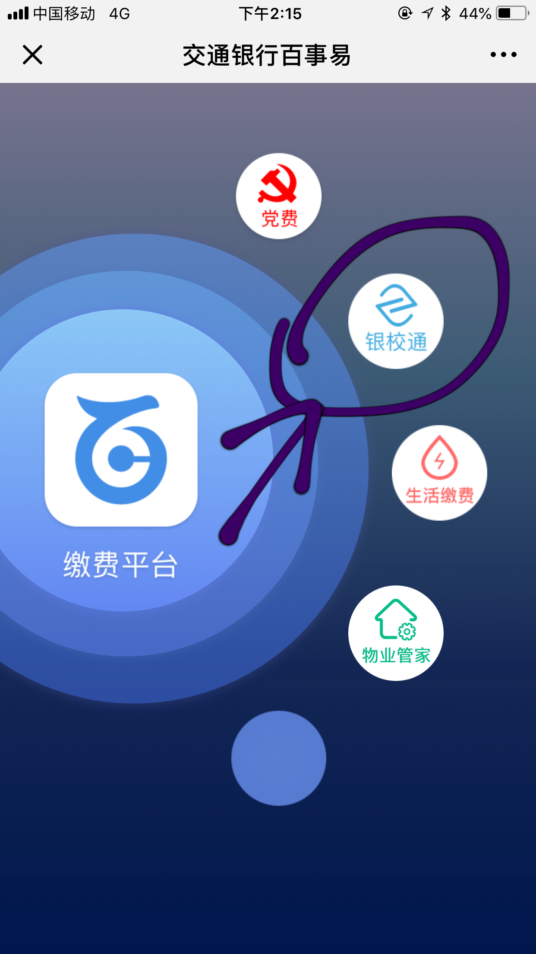
③如手机打开定位功能，则系统自动定位到安徽省，如手机未打开定位功能则需手动选择安徽省，如下图所示：
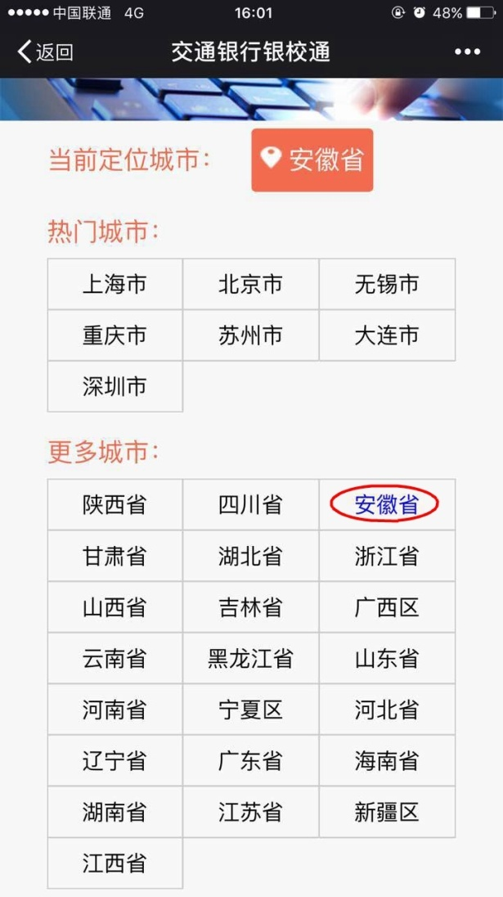
④选择安徽省后，系统自动列出安徽省内所有已上线银校通业务的学校，可在最上方搜索栏里搜索到相应的学校，如下图所示：
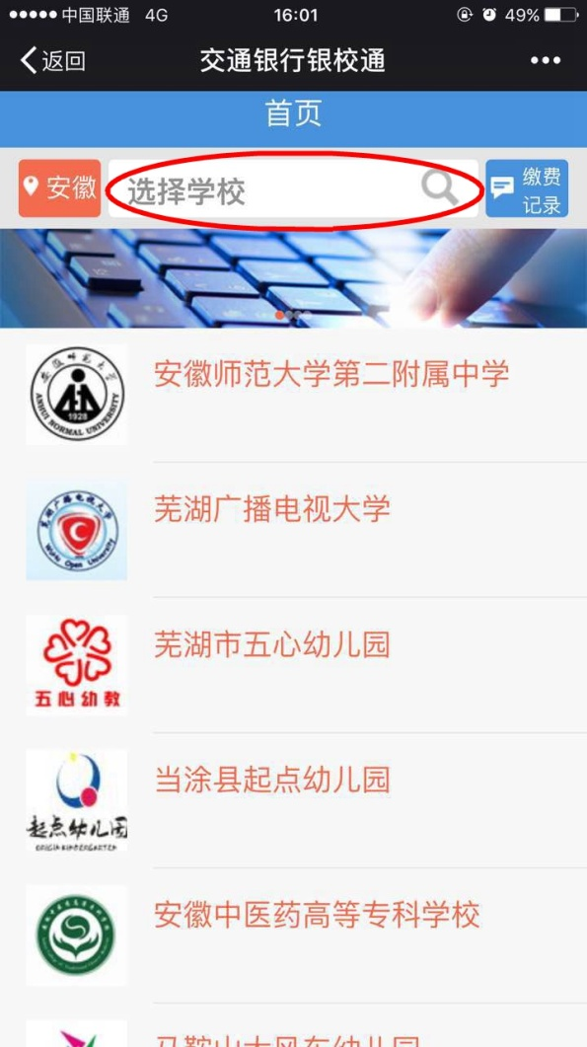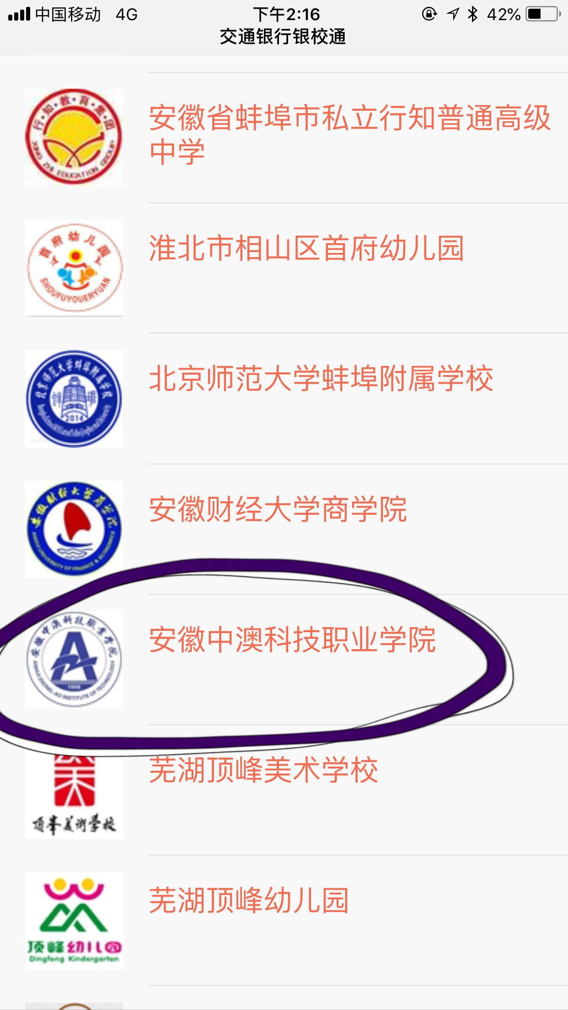
⑤选择对应学校后，输入学号（预留手机号不需要填写）点击查询
即如下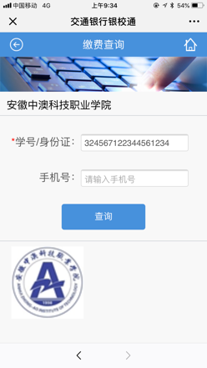所示：
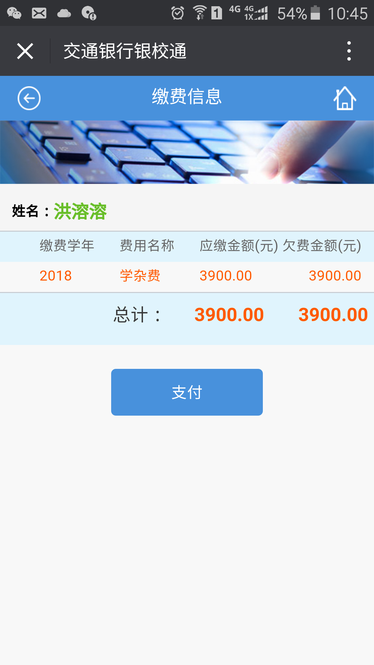
（图片所示金额为银行测试金额，具体金额以学校实际费用为准）
⑤确认姓名及金额，点击支付后输入银联卡卡号，点击下一步。
支持所有银行的银行卡（信用卡除外）无需开通网银，学生或学生家长的银行卡均可支付。
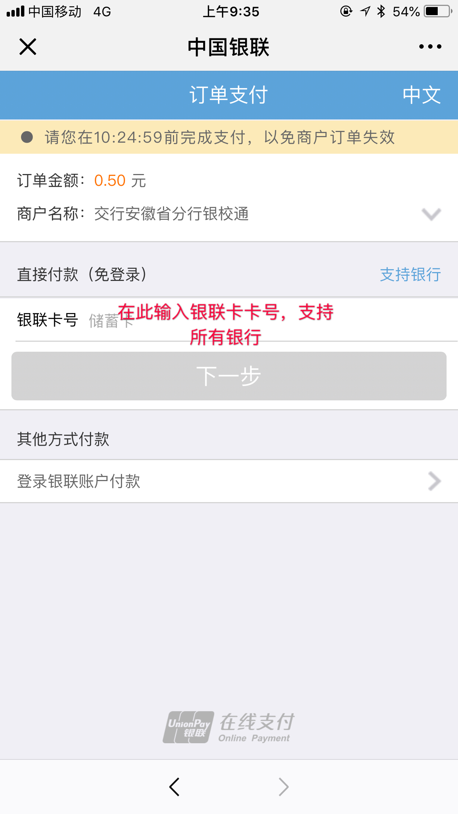
输入银行卡取款密码以及输入短信验证码后确认付款。（短信验证码为一次性验证码，支付完成后即失效）
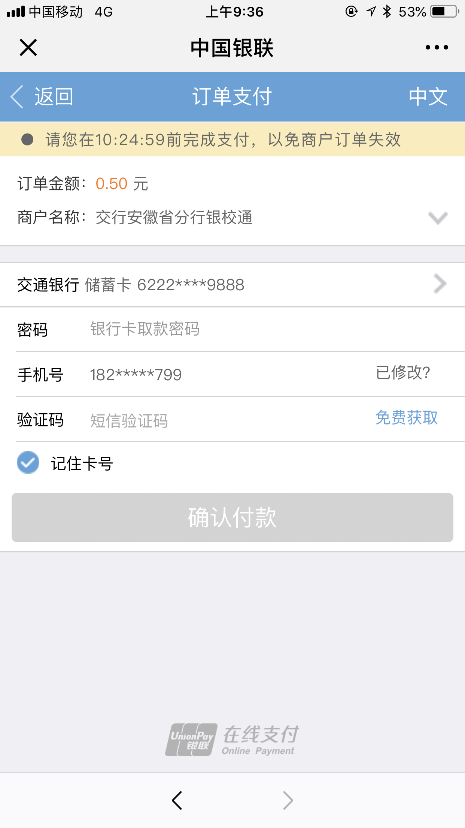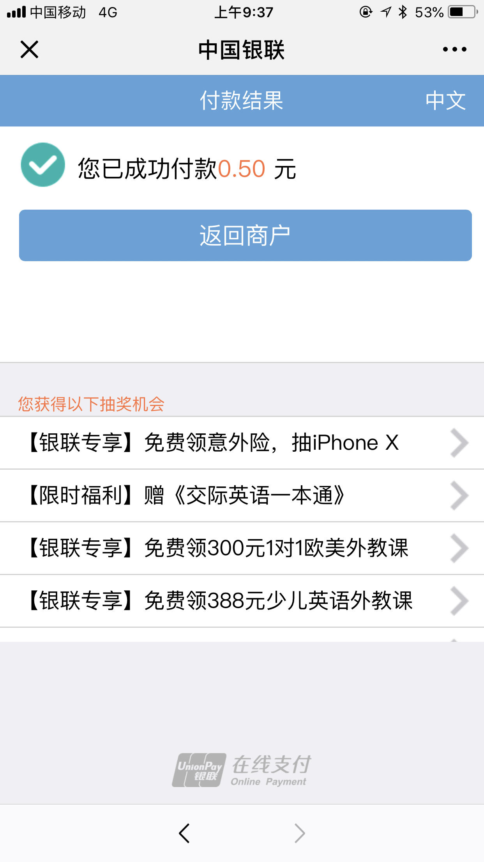
（2）电脑端操作：银校通缴费平台：学生可登陆交通银行“银校通”学费收缴平台网址：http://edu.bankcomm.com/crsp-edu/index.do，选择省份“安徽”→选择学校“安徽中澳科技职业学院”→输入学号→点击查询。
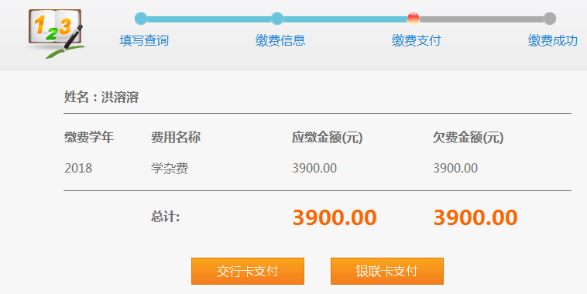
（图片金额仅做参考，以页面实际金额为准）
确认姓名及金额，选择银联卡支付后跳转至支付页面进行支付→支付成功

